Профилактический классный час для обучающихся 5 – 11 классов
«Буллинг и Кибербуллинг».

Цель: знакомство обучающихся с понятием «Буллинг» и «Кибербуллинг», ответственностью за «кибербуллинг», формирование представления о стратегиях эффективного поведения в случае столкновения с интернет-травлей.
Материалы и оборудование: презентация, бумага, ручки.
Ход занятия:
- Ритуал начала занятия.
- Хлопните в ладоши те, кто пользуется интернетом.
- Возьмите за руку соседа те, кто делает это каждый день.
- Улыбнитесь соседу те, кто отслеживает информацию в социальных сетях.
- Топните правой ногой те, кто хоть раз писал комментарии.
- Встаньте те, кто сталкивался с резкими комментариями в социальных сетях (писал или получал их).
- Как вы считаете, о чем пойдет речь на нашей встрече?
- Сегодня мы познакомимся с понятием «Буллинг» «кибербуллинг», его видами, ответственностью, выработаем стратегию эффективного поведения в случае столкновения с «кибербуллингом».
Представьте, два десятилетия назад на территории Казахстана интернет и мобильная связь были доступны лишь единицам. Современные школьники в дополнение к домашнему компьютеру пользуются разнообразными гаджетами, легко ориентируясь во множестве приложений и программ. Повседневное общение так же заменили интернет-общением. Здесь люди могут дружески общаться и выяснять отношения.
Представляю вашему вниманию информацию об использовании интернета в повседневной жизни.
(Просмотр видеоролика «Правда о социальных сетях).
- Пользуясь интернет ресурсами мы с вами регулярно оставляем комментарии под материалами, которые не оставили нас равнодушными или получаем комментарии к своим материалам в социальных сетях. А знаете ли вы что существует этикет общения в интернете? Порой люди могут нарушать правила поведения в интернет-пространстве, а за это предусмотрена административную и даже уголовную ответственность.
(Просмотр видеоролика «Кибербуллинг – история Влады»).

- Вводный блок информации «Что такое буллинг и кибербуллинг»
Какое явление мы увидели в просмотренном видеоролике? (ответы детей).
Буллинг – это намеренное, неоднократное и враждебное поведение одного человека или группы лиц, направленное на оскорбление и унижение других людей.
Кибербуллинг – это намеренное, неоднократное и враждебное поведение одного человека или группы лиц, направленное на оскорбление и унижение других людей с использованием информационных и коммуникационных технологий (мобильного телефона, электронной почты, личных интернет-сайтов).
Ответственность:
Если дискуссия в Сети выходит за рамки цивилизованного общения и резкие высказывания участников обусловлены скорее накалом эмоций, а не умышленным желанием опорочить другого, то усмирить перешедших границы дозволенного можно обратившись к модератору ресурса. Кроме того, правила поведения, нормы употребляемой лексики прописаны в соглашении, которое подписывает каждый пользователь, регистрируясь в сети или на сайте. Для нарушителей за невыполнение соглашения возможно наложение санкций со стороны администрации сайта.
- Моббинг (англ. mob – толпа) – это форма психологического насилия в виде массовой травли человека в коллективе.
- Хейзинг (англ. hazing) — неформальные ритуальные насильственные обряды, исполняемые при вступлении в определенную группу, и для дальнейшего поддержания иерархии в этой группе.
4 признака буллинга
  - Неравенство сил
  - Агрессия
  - Инциденты повторяются уже какое-то время
  - Впечатлительность жертвы (острая эмоциональная реакция)

Наиболее распространенные акты буллинга:

- негативные разговоры о ком-то за его за спиной
- распространение слухов и лживых сведений
- обзывание и придумывание обидных прозвищ
- выставление в смешном виде
- унижающие и обесценивающие взгляды и жесты
- передразнивание
- объявление глупым («дураком»)
- не позволение сказать свое слово, ответить
- изоляция от остального классного сообщества (байкот)
- отбирание, прятание, повреждение школьных принадлежностей и/или других вещей, одежды
- необоснованные обвинения
- пинки, удары
- шантаж, вымогательство

- ПРЯМОЙ, АКТИВНЫЙ БУЛЛИНГ
Основные действия:
- дразнить
- угрожать
- обесценивать
- оскорблять
- унижать
- компрометировать
- преследовать, причинять неприятности, мучить
- НЕПРЯМОЙ, ПАССИВНЫЙ БУЛЛИНГ

Основные действия:
- изолировать
- вредить репутации
- распространять слухи
- отбирать личные вещи и портить их
- ОСОБО ЖЕСТОКИЙ БУЛЛИНГ
- Физическое насилие, заставляющее жертву страдать.
- Деяния, граничащие с уголовно наказуемыми

Пояснение к 7 слайду

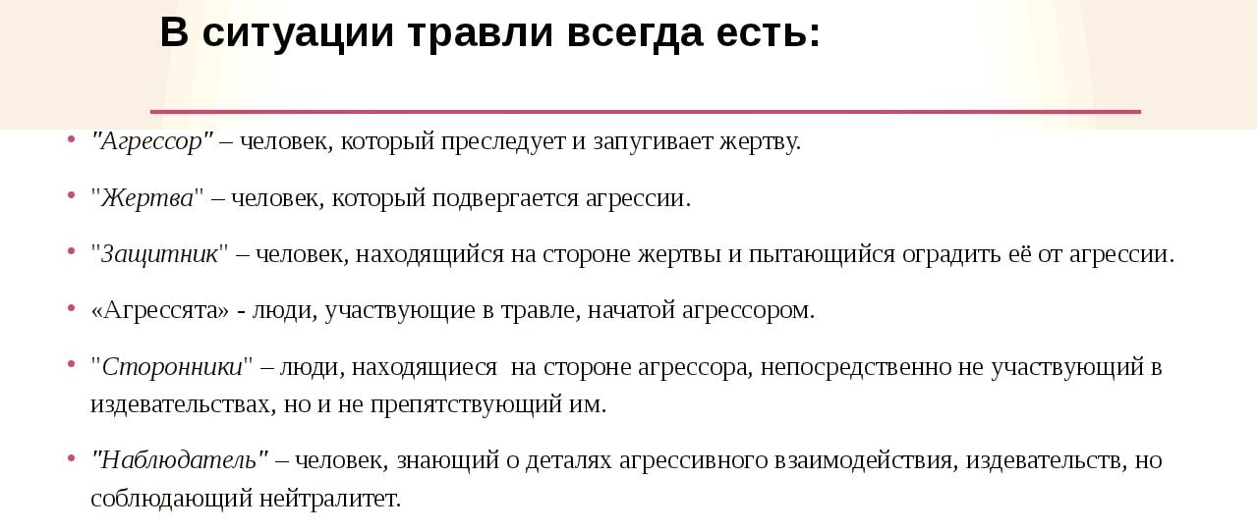

Последствие школьного буллинга: падение самооценки, затравленность, проблема в учебе и поведении, суицидальные намерения.

Основные типы буллинга:
- Социальный»-косвенная агрессия;
- «Физический»- агрессия с физическим насилием;
- Поведенческий-- преследователь вынуждает жертву перенести оскорбительные и унижающие для неё чувства собственного достоинства; вербальная агрессия: сплетни, интриги, вымогательства, шантаж; возможны бойкоты жертве, различные «пакости»(похищение тетрадей с домашней работой)
- Словестный- унижение непристойными словами, кличками;
- Разновидность школьного буллинга- кибербуллинг -жертва получает оскорбления на свой электронный адрес или через другие электронные устройства.

Кибермоббинг и кибербуллинг (интернет-травля)
- — это намеренные оскорбления, угрозы, сообщение другим компрометирующих данных с помощью современных средств коммуникации: компьютеров, мобильных телефонов, электронной почты, Интернета, социальных сетей, блогов, чатов и т.д.
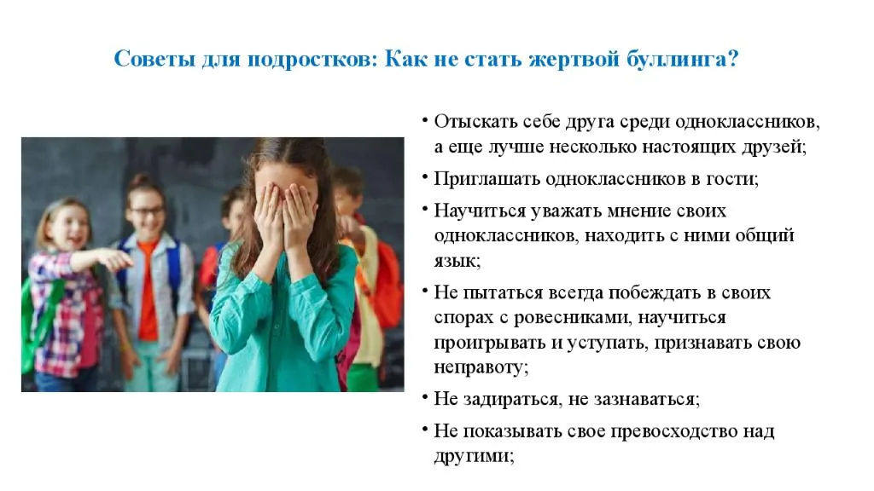
Правила поведения учащегося в школе :
1. Вовремя приходить в школу
2. Быть вежливыми дружелюбными и внимательными к потребностям других учеников
3. Внимательно слушать инструкции учителя
4. Уметь сотрудничать и работать в команде с другими учениками
5. Прикладывать усилия и старания во время выполнения заданий
6. Уважать взрослых, а также других учеников в своем классе и в других классах (младших и старших)
7. Обращаться ко взрослым в случае любой проблемы, включая в случае буллинга, оскорблений и запугивания со стороны других учеников или учителей
8. Соблюдать чистоту и порядок в классе и на школьной территории
9. Спокойно ходить внутри здания и на территории школы.

Мы не приемлем следующие виды нежелательного поведения:
1. Выкрикивание ответов вне очереди
2. Грубое обращение с педагогом или другими учениками
3.Сквернословие, словесные оскорбления и дерзословие
4. Нарушение дисциплины во время урока
5.Буллинг, травля кого-либо в классе
6.Физическое насилие: нельзя бить кого-либо, драться, толкать кого-либо или совершать какие-либо опасные трюки, которые могут причинить вред здоровью другим участникам образовательного процесса.

Алгоритм разговора о кибербуллинге
Рекомендации для школьников
- Знай, кто твои онлайн-«друзья». Сообщи родителю, если твой онлайн-друг/подруга предлагает тебе встретиться вживую.
- Не отвечай на онлайн-сообщения от кибербуллеров. Вместо этого сделай скриншот сообщения от кибербуллера как доказательство (Эти скриншоты также можно использовать в дальнейшем, чтобы наказать кибербуллера в судебном порядке)
- Заблокируй кибербуллера или напиши администратору сайта, чтобы его заблокировали (приложи скриншот)
- Не участвуй в кибербуллинге других детей. Не совершай буллинг оффлайн или онлайн. Не отвечай на буллинг буллингом.
- Если тебя буллят или видишь что-то подозрительное онлайн, обязательно поделись этим с родителями.
ДИСКРИМИНАЦИОННОЕ ПОВЕДЕНИЕ (Дискриминация — негативное или предвзятое отношение к человеку, или лишение его определённых прав на основании наличия какого-то признака.
К признакам, становящимся основой для дискриминации могут относиться: возраст, каста, цвет кожи, судимость, рост, вес, инвалидность..)
- В нашей школе строго запрещены какие-либо виды дискриминационных оскорблений по мотивам пола, расы, национальности, языка, отношения к религии, убеждений, места жительства, происхождения, социального, должностного и имущественного положения или по любым иным обстоятельствам.
- Все случаи дискриминационного поведения будут доведены до завуча по воспитательной работе и записаны во внутренний Журнал поведения. Каждый инцидент будет расследован в течение 24-х часов с момента поступления информации согласно Антибуллинговой политике школы. По завершении расследования, в Журнале будут указаны действия и санкции, принятые в целях урегулирования инцидента.

- Любой намеренный случай дискриминационного поведения будет занесен в личное дело ученика.
(Правда о социальных сетях)сообществ). Рассказать, почему именно ваш аккаунт является одним из лучших.
Роль одного из вас в данном упражнении следующая – необходимо раскритиковать авторов данных страниц.
(Проведение упражнения).
- Какие чувства вы испытывали, когда получали совершенно неприятную информацию?
- Что хотелось сделать?
- Как следует поступить в данной ситуации?
Просмотр видео ролика "Иван Мулин специально для проекта Травли NET".
- Завершение работы
Подведение итогов. Получение обратной связи.

Используемая литература и интернет-источники:
- Журнал «Справочник педагога-психолога. Школа» №11 ноябрь 2019
- Материалы сайта «Травли NET»
- https://www.youtube.com/watch?v=nNDzDdOs-5o
- Страницы сообществ в ВК.

